附件2：
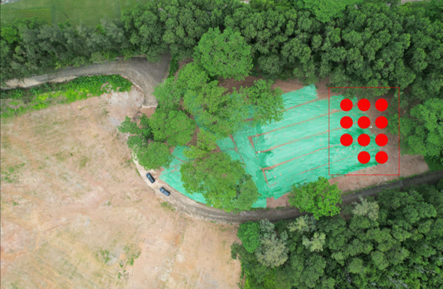
（宝龙街道宝南路附近00710地块）
迁移树木种植地点位置示意图

